Βάσεις Δεδομένων και ΣΔΒΔ

Μια Βάση Δεδομένων (ΒΔ) είναι ένα σύνολο αρχείων οργανωμένα και συνδεδεμένα μεταξύ τους με τέτοιο τρόπο, έτσι ώστε να μπορούν να χρησιμοποιούνται από πολλές εφαρμογές και από πολλούς χρήστες ταυτόχρονα. Οι χρήστες αποκτούν πρόσβαση στα δεδομένα των αρχείων μέσω ενός ειδικού λογισμικό που αποκαλείται Σύστημα Διαχείρισης Βάσης Δεδομένων (ΣΔΒΔ). Το ΣΔΒΔ είναι στην ουσία ένα σύνολο από προγράμματα που έχουν να κάνουν με τον χειρισμό της βάσης δεδομένων και συγκεκριμένα με τη δημιουργία, την αποθήκευση και την επεξεργασία στοιχείων, με ελέγχους ασφαλείας κ.ά. Οι χρήστες επεξεργάζονται τα στοιχεία που τους ενδιαφέρουν από τη βάση δεδομένων χωρίς να είναι σε θέση να γνωρίζουν με ποιο τρόπο είναι οργανωμένα τα δεδομένα σ’ αυτήν. Ένα ΣΔΒΔ μπορεί να είναι εγκατεστημένο σ’ έναν μόνο υπολογιστή ή και σ’ ένα δίκτυο υπολογιστών και μπορεί να χρησιμοποιείται από έναν χρήστη ή και από πολλούς χρήστες. Στο σχήμα 1 απεικονίζεται ένα Σ.Δ.Β.Δ.

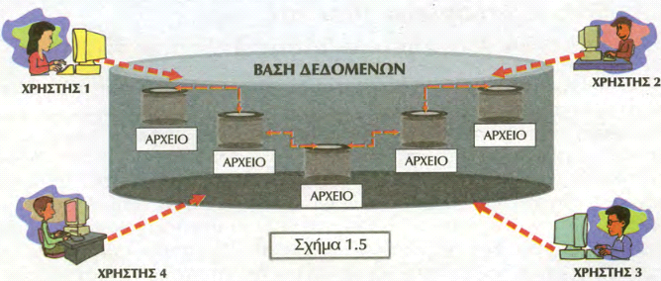

Σχ.1 Σύστημα Διαχείρισης Βάσεων Δεδομένων (Σ.Δ.Β.Δ.)

